COLLOQUE IRAEC
Institut de Recherche Appliquée pour l’Enfant et le Couple

SAMEDI 30 janvier 2016

Salle Notre Dame des Champs
92 bis, Boulevard Montparnasse
75014 Paris
(Métro Vavin)

La fabrique de l’accueil
1976 - 2016

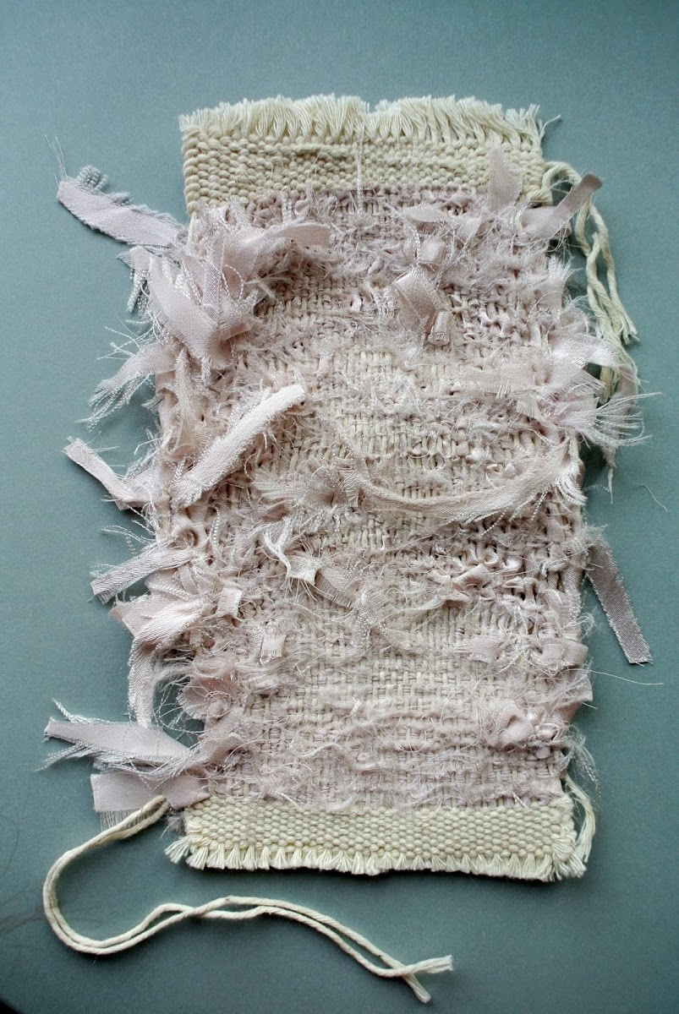
Tissage expérimental Gabrielle Aznar (www.gabrielleaznar.com)
matin

9h-9h30 Arrivée des participants

9h30 Mot d’accueil du Président de l’IRAEC,
Thierry Paturle

9h45 Ouverture de la journée
Patricia de Rouvray, psychanalyste, directrice de l’IRAEC

10h00-10h20 Mais qu’est-ce que vous fabriquez à l’accueil ?
- Thomas Clermont, psychanalyste IRAEC

10h20-10h40 La place des parents
Dominique Vignaud, psychanalyste IRAEC

10h45-11h Pause

11h-11h20 Ce que l’on ne fabrique pas à l’accueil
Ursula Renard, psychanalyste IRAEC

11h20-12h Discussion avec la salle

Discutante de la matinée : Isabelle Alfandary, psychanalyste IRAEC

12h-12h30 Intervention de Madame Dominique Versini, adjointe à la Maire de Paris, chargée de la solidarité, des familles, de la petite enfance, de la protection de l'enfance, de la lutte contre les exclusions et des personnes âgées

12h30-14h Déjeuner

aprÈs-midi

14h30-15h45 Table ronde : Au fil de la transmission

Invitées : Claude-Noële Pickmann, psychanalyste Sarah Stern, pédopsychiatre et psychanalyste

Discutants : Radu Turcanu, Frédéric de Rivoyre, psychanalystes IRAEC

15h45-16h15 Discussion avec la salle

16h15-16h45 Conclusion : Et demain ?
Daniel Olivier, psychanalyste, membre du CA de l’IRAEC.

16h45 Cocktail sur place

Le lien parents-enfants sera au cœur des interventions et des débats lors du colloque de l’IRAEC. Depuis 1976 que ce lieu d’accueil existe, les accueillants y ont reçu année après année des parents et des enfants avec la psychanalyse, c’est-à-dire avec une certaine écoute ouverte et attentive. Le temps a passé, les générations se sont succédé mais la relation des parents à leur enfant reste pour chaque parent, pour chaque enfant, à construire. La place de l’enfant commence bien avant sa venue au monde. Le lien entre la mère et l’enfant et la fonction du père ne sont pas donnés d’emblée mais sont pour chaque sujet à inventer singulièrement.
Le thème de la fabrique de l’accueil qui a été retenu pour cette journée permettra d’interroger les conditions de la fabrication du lien parents-enfants et la manière dont les lieux d’accueil peuvent aider à tisser une relation entre l’enfant et ses parents qui passe par le langage et ne se limite pas à la satisfaction des besoins du petit mais va bien au-delà. Les liens qui unissent les fils et les filles, les hommes et les femmes dans leurs rapports familiaux sont comparables à l’entrelacs des fils de chaîne et de trame.
« L’enfant est le père de l’homme » disait William Woolworth repris par Freud. Certes, mais surtout, il fabrique le parent. Et ce bricolage n'est pas toujours aisé. La psychanalyse nous a appris à l’entendre ; c'est cette relation que nous soutenons à l’IRAEC depuis quarante ans.

IRAEC
41, rue Joseph de Maistre
75018 Paris
Tél. : 01 42 28 42 85
Mail : iraec@wanadoo.fr

